CARDIOLOGIE ET MALADIES VASCULAIRES

Epreuve de vérification des connaissances pratiques
LES 2 CAS SONT A TRAITER

CAS CLINIQUE N°1

Vous êtes médecin de garde aux urgences. Monsieur Y., âgé de 61 ans, 90 kg pour 1,70 m, se présente de lui-même 3 heures après le début d’une douleur thoracique.

Cette douleur thoracique est rétro sternale, constrictive et irradie vers la mâchoire.

L’examen clinique ne révèle pas de signe d'insuffisance cardiaque, l’auscultation cardiovasculaire est normale. La pression artérielle est à 130/80 mmHg pour une fréquence cardiaque à 75/minute. Les pouls périphériques sont tous présents. La douleur est persistante et cotée d’intensité 8/10.

L’ECG 12 dérivations ci-dessous :

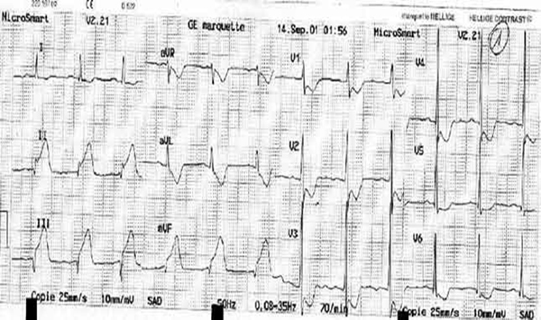

SUITE AU VERSO

Question N°1 :
Décrivez l’électrocardiogramme

Question N°2 :
Quel test médicamenteux peut-on faire dans cette situation ?

Question N°3 :
Ce test n’a pas modifié la situation, quel est le diagnostic le plus probable ?

Question N°4 :
Refaites-vous un ECG avec des dérivations supplémentaires ? Si oui, lesquelles et pourquoi ?

Question N°5 :
Quelle(s) stratégie(s) thérapeutique(s) immédiate(s) se discute(nt) ?

Question N°6 :
Le patient vous apprend qu’il suit un traitement par anti-vitamine K. Quelle stratégie choisissez-vous ?

Question N°7 :
Quels traitements médicamenteux initiez-vous immédiatement ?

Question N°8 :
Subitement le patient est nauséeux, en sueurs, sa pression artérielle est mesurée à 150/92 mmHg, sa fréquence cardiaque à 38/min et sa saturation en O2 à 98%. Le patient reste conscient, il n'est pas marbré. Le scope imprime le tracé suivant : quel est votre diagnostic ?

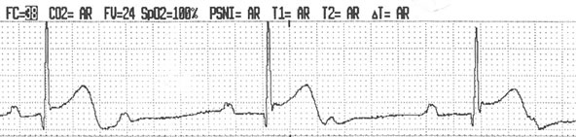

Question N°9 :
Sans retarder la stratégie prévue, quel médicament serait indiqué pour accélérer la fréquence cardiaque ?

Question N°10 :
A la vingt-quatrième heure, l’évolution est favorable. La fonction ventriculaire gauche est légèrement altérée en échocardiographie (fraction d’éjection à 39%). On apprend par le médecin traitant que l’indication de l’anticoagulation par anti-vitamine K était une phlébite survenue il y 6 mois à l’occasion d’une entorse. Parmi les résultats biologiques, le cholestérol LDL est à 1,00 g/L (2,56 mmol/L) et un débit de filtration glomérulaire calculé à 45 ml/min.

Quelles classes thérapeutiques (sans les posologies) doivent figurer sur l’ordonnance de sortie ?

Question N°11 :
Vous revoyez le patient 3 semaines plus tard en consultation. L'événement précédent a été d'évolution favorable. Les suites ont été simples sans aucune complication. Il vous montre une lettre de son dentiste qui prévoit de réaliser une avulsion dentaire le mois prochain. Que lui recommandez-vous ?

SUITE AU VERSO

CAS CLINIQUE N°2

Un patient de 76 ans, hypertendu sous amlodipine se présente aux urgences pour l'apparition d'une dyspnée rapidement progressive et de palpitations. Il n'a pas d'autres comorbidités.
Ses constantes sont les suivantes : TA : 110/80; FC : 150; Sat : 89% en air ambiant.
L'examen clinique retrouve des crépitants à mi-champ. L'auscultation cardiaque ne retrouve pas de souffle.

L'ECG est le suivant :

Tracé 1 :
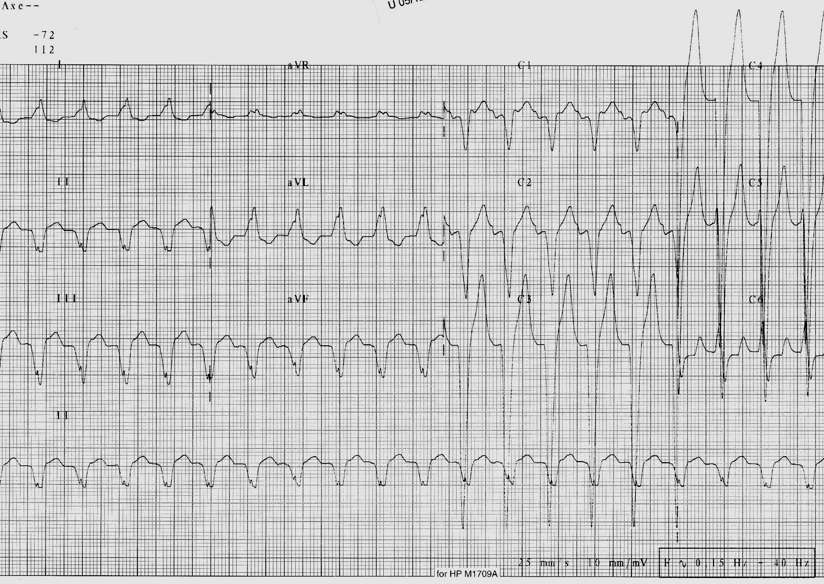

Question 1 :
Devant ce tracé, quel est le diagnostic principal à rechercher?
Citez quatre critères permettant de confirmer ce diagnostic.
Question 2 :
Analysez le premier ECG. Pouvez-vous établir un diagnostic de certitude?

Question 3 :
Une exploration électrophysiologique est réalisée et le tracé 2 est enregistré.
Interprétez le tracé 2. Quelle conclusion en tirez-vous sur le diagnostic de l'arythmie?

Tracé 2 (100mm/s); OD : oreillette droite.
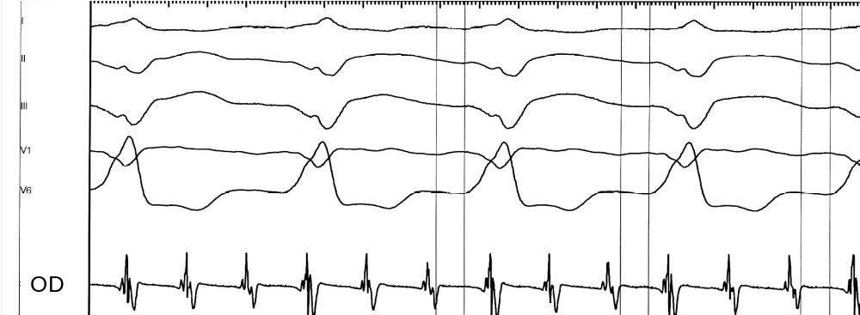

Question 4 :
Après administration d'une ampoule de digoxine, le tracé 3 est le suivant : quel diagnostic électrocardiographique final portez vous?
Tracé 3 :
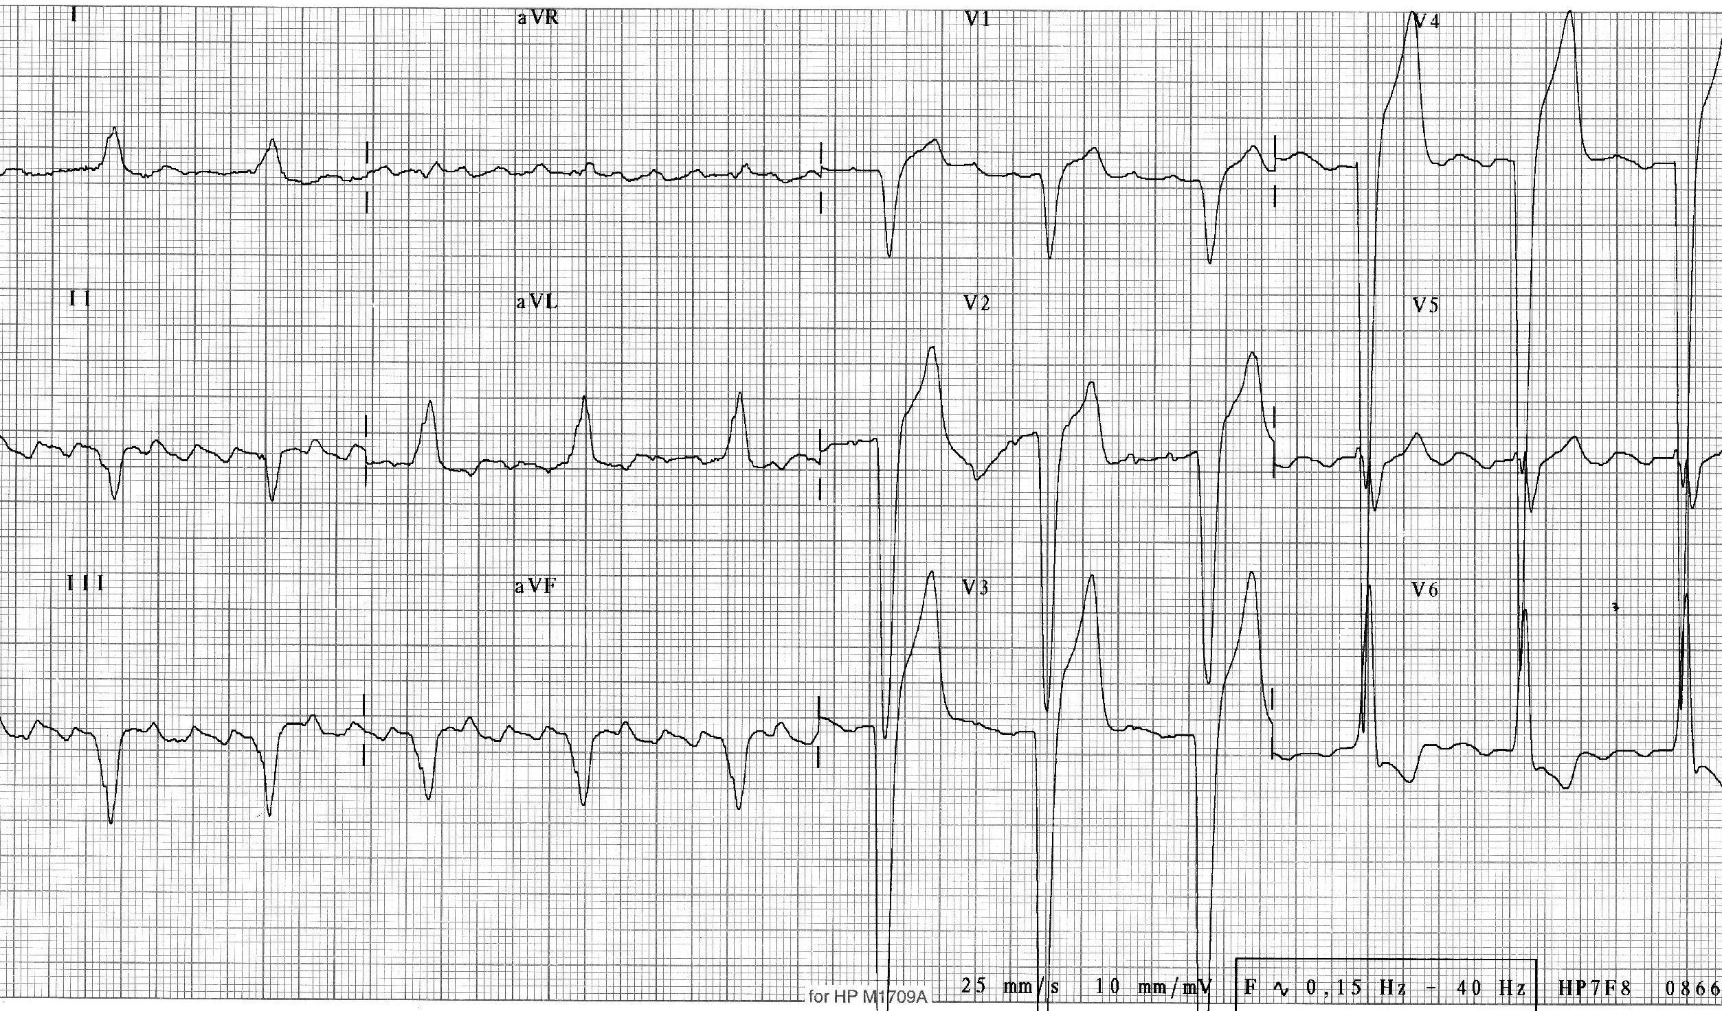
SUITE AU VERSO
Question 5 :
Quel est le mécanisme physiopathologique de l'arythmie diagnostiquée?

Question 6 :
Compte tenu de votre diagnostic, quelles sont les grandes lignes de votre prise en charge initiale (sans détailler)?

Question 7:
L'évolution clinique est favorable.
Le lendemain, le bilan biologique retrouve : Hémoglobine : 13.5g/dl; Créatininémie : 75µmol/ l; Bilan hépatique normal; glycémie à jeun normale; TSH normale.
Quels scores vous permettent d'évaluer l'opportunité et le risque d'un traitement anticoagulant au long cours? Calculez-les en justifiant.

Question 8 :
Si vous optez pour une stratégie de contrôle du rythme cardiaque, quelles sont les différentes options? Laquelle comporte le taux de récidive le plus faible?

Question 9 :
Si vous optez pour une stratégie de contrôle de la fréquence cardiaque, quel objectif de fréquence vous fixez vous? Quelles classes médicamenteuses pouvez-vous utiliser?

Question10 :
Malgré le traitement et la restauration du rythme sinusal, le patient rapporte une dyspnée persistante (NYHA II). L'échocardiographie montre un VG de petite taille hypertrophié, un profil de remplissage VG pseudo-normal, une Pression Artérielle Pulmonaire systolique à 40mmHg. Il n'y a pas de valvulopathie et l'OG est modérément dilatée (26cm²). Quel diagnostic évoquez-vous ?

